NCS Nguyễn Thị Thu Hà bảo vệ thành công luận án tiến sĩ cấp Học viện
Ngày 28/04/2022, tại Học viện Ngoại giao, nghiên cứu sinh (NCS) Nguyễn Thị Thu Hà đã bảo vệ thành công luận án tiến sĩ cấp Học viện chuyên ngành Quan hệ quốc tế, mã số 9.31.02.06 với đề tài “Những nhân tố tác động đến quan hệ Việt Nam - Ấn Độ từ năm 2007 đến nay”, dưới sự hướng dẫn khoa học của PGS.TS. Đặng Cẩm Tú và PGS.TS. Nguyễn Thị Quế.
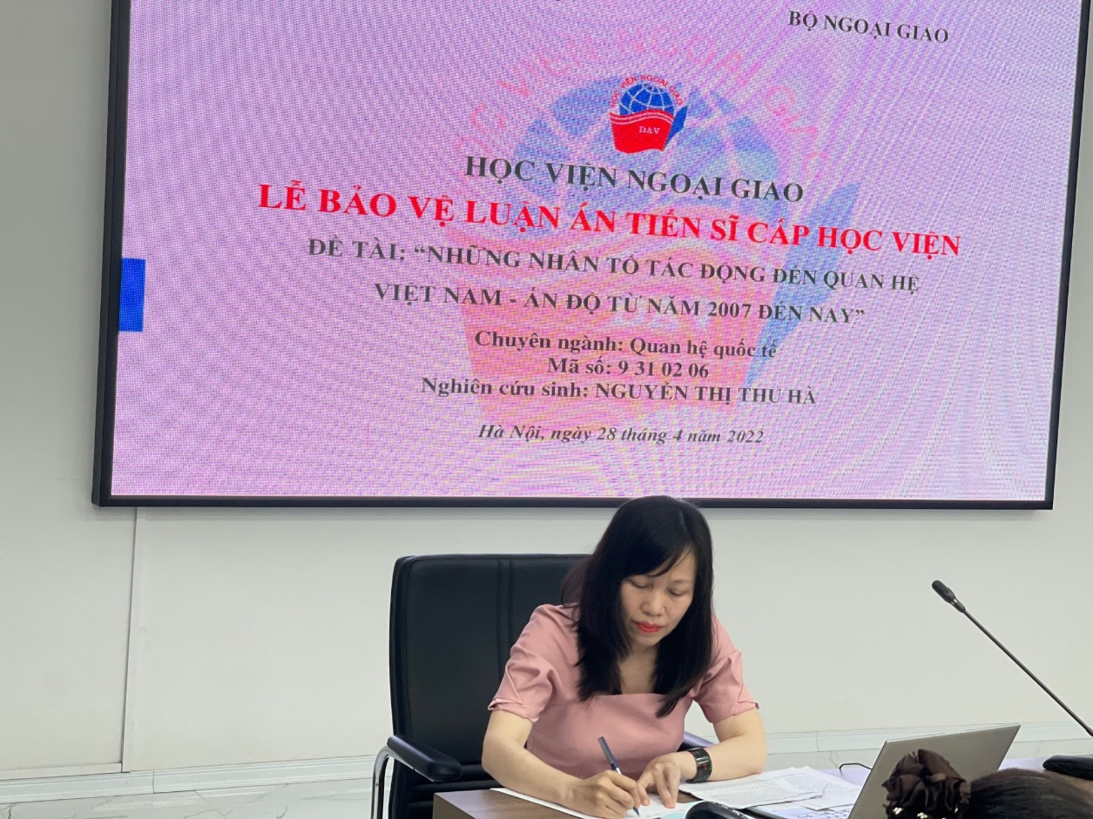
(Ảnh 1)
NCS Nguyễn Thị Thu Hà trong buổi bảo vệ cấp học viện
Hội đồng đánh giá cao những đóng góp về khoa học và thực tiễn của luận án. Đây là công trình khoa học nghiên cứu có hệ thống từ góc nhìn của nhà nghiên cứu Việt Nam về những nhân tố tác động đến quan hệ Việt Nam - Ấn Độ từ năm 2007 đến nay.
Luận án cung cấp khung lý thuyết xác định các nhân tố tác động tới một mối quan hệ song phương nói chung và quan hệ Việt Nam - Ấn Độ nói riêng, bao gồm các luận điểm phù hợp của chủ nghĩa hiện thực, chủ nghĩa tự do và chủ nghĩa kiến tạo. Luận án khái quát những nội dung lớn, mang tính tổng quan về quan hệ Việt Nam - Ấn Độ qua hai giai đoan: từ năm 1956 (khi Việt Nam đặt Tổng Lãnh sự quán tại New Delhi) đến năm 2006 và từ năm 2007 đến năm 2021 nhằm góp phần kiểm chứng giá trị của khung lý thuyết, đồng thời cung cấp cơ sở thực tiễn làm nền tảng cho việc nghiên cứu các nhân tố tác động đến quan hệ Việt Nam - Ấn Độ giai đoạn 2007 - 2021. Luận án dự báo chiều hướng vận động của các nhân tố, làm rõ những yếu tố kế thừa và yếu tố thay đổi hoặc mới, trên cơ sở đó dự báo tác động của các nhân tố tới quan hệ song phương Việt Nam - Ấn Độ và khuyến nghị chính sách cho Việt Nam trong quan hệ với Ấn Độ đến năm 2027.
Những kết quả nghiên cứu của luận án có thể được sử dụng làm cứ liệu khoa học, góp phần phục vụ tham mưu hoạch định và triển khai chính sách đối ngoại của Việt Nam trong quan hệ với Ấn Độ. Đồng thời, luận án còn có thể được sử dụng làm tài liệu tham khảo cho những người nghiên cứu, giảng dạy, học tập và quan tâm đến những nội dung về quan hệ quốc tế và đường lối, chính sách đối ngoại của Việt Nam nói chung, về quan hệ Việt Nam - Ấn Độ nói riêng.
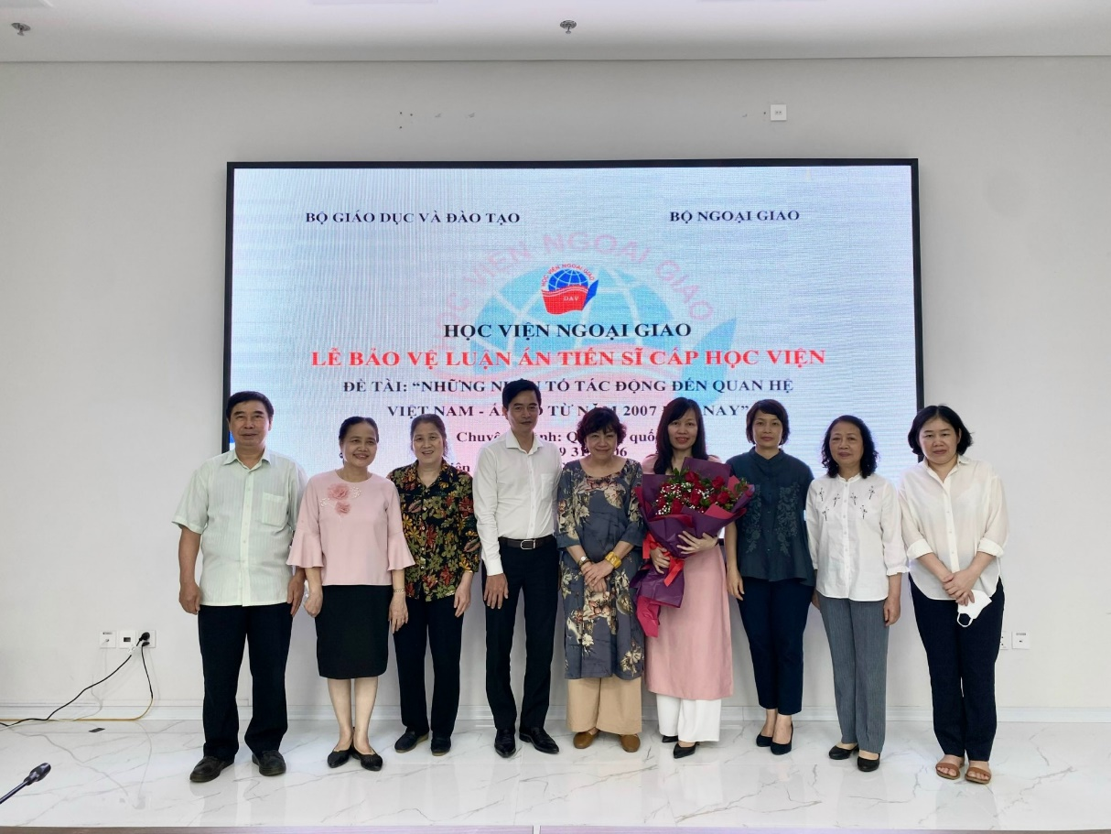
(Ảnh 2)
NCS Nguyễn Thị Thu Hà cùng với giáo viên hướng dẫn và các thầy cô trong hội đồng
Lễ bảo vệ diễn ra trong không khí khoa học nghiêm túc và theo đúng các quy định về đào tạo trình độ tiến sĩ. NCS đã trình bày các kết quả nghiên cứu chính của luận án và trả lời tốt những câu hỏi của Hội đồng. Hội đồng kết luận NCS Nguyễn Thị Thu Hà xứng đáng nhận học vị tiến sĩ Quan hệ quốc tế với 7/7 phiếu thông qua.
Bạn đọc quan tâm có thể tìm kiếm toàn văn luận án tại Thư viện Học viện Ngoại giao và Thư viện Quốc gia.

